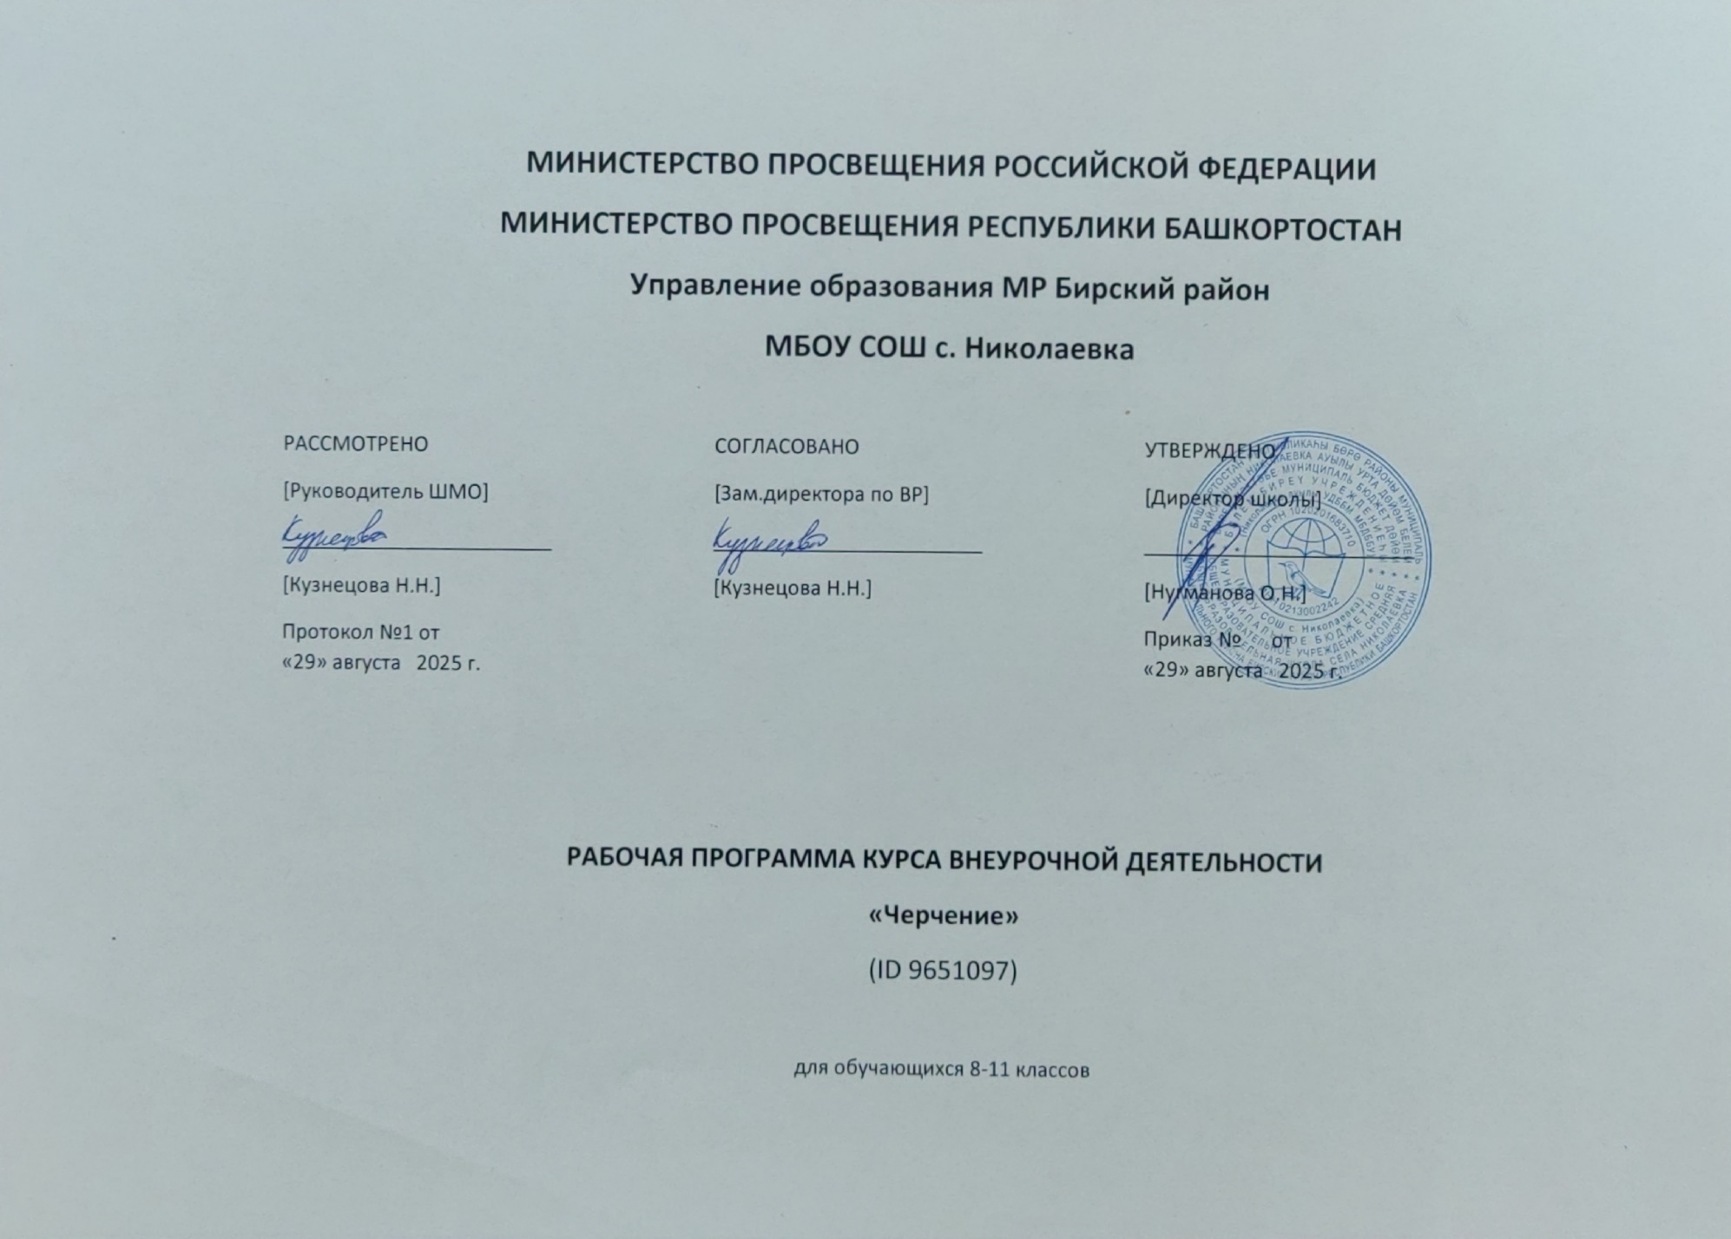

пояснительная записка
Рабочая программа внеурочной деятельности по черчению разработана для занятий с учащимися 8-11 классов в соответствии с новыми требованиями Федерального государственного образовательного стандарта основного общего образования (приказ Министерства образования и науки РФ от 17 декабря 2010г. № 1897).
Цель рабочей программы по внеурочной деятельности:
- развитие графической культуры обучающихся, формирование у них умения «читать» и выполнять несложные чертежи; моделировать изделие на основе чертежа.
Задачи : - обучение черчению, приобщение школьников к графической культуре; - формирование и развитие мышления школьников и творческого потенциала личности; - расширять общий кругозор учащихся подростковых классов, общую и специальную культуру; - научить школьников читать и выполнять несложные чертежи; - развивать пространственное мышление школьников; -развивать навыки оперирования плоскостными и пространственными объектами; - работы с чертёжными инструментами; - научить применять полученные на занятиях знания, умения и навыки, в процессе выполнения практических работ.
Формы организации образовательного процесса
Занятия по программе проводятся в групповой форме с использованием личностно-ориентированного подхода (с учетом возрастных, психических, психофизических и индивидуальных особенностей ребенка). Методика проведения занятий предусматривает сочетание теории и практики в течение одного занятия.
Программа предлагает разные формы работы с детьми - это практические занятия, теоретические занятия, культурно-массовые мероприятия (оформление выставок, участия в городских выставках).
Образовательный процесс включает в себя различные методы обучения:
- репродуктивный (воспроизводящий);
- иллюстративный (объяснение сопровождается демонстрацией наглядного материала);
- проблемный (педагог ставит проблему и вместе с детьми ищет пути ее решения);
- эвристический (проблема формулируется детьми, ими и предлагаются способы ее решения).
Формы занятий:
- беседы;
- практические занятия;
- создание проектов;
- групповые занятия;
- коллективная работа
Общая характеристика курса внеурочной деятельности
Огромную роль в обучении учащихся играет развитие образно - пространственного мышления, которое формируется главным образом именно при усвоении знаний и умений на уроках черчения, и нередко именно его недостаточное развитие препятствует полноценному развитию творческих способностей школьников, т.к. основная часть усваиваемого учебного материала школьных предметов представлена в вербальной форме. Учебный курс позволит школьникам углубить и расширить свои знания в области графических дисциплин, повысить творческий потенциал конструкторских решений.
Учебная программа рассчитана на 34 учебных часов: из расчета 1 час в неделю. Срок реализации программы 1 год.

Содержание рабочей программы направлено на формирование графической культуры учащихся, развитие мышления, а также творческого потенциала личности, продолжает формирование у учащихся представлений о понятие «графическая культура» как совокупности достижений человечества в области освоения графических способов передачи информации.
Формирование графической культуры учащихся, это процесс овладения графическим языком, используемым в технике, науке, производстве, дизайне и других областях деятельности. Формирование графической культуры школьников неотделимо от развития образного (пространственного), логического, абстрактного мышления средствами предмета, что реализуется при решении графических задач.
Личностные, метапредметные результаты освоения программы.
Личностными результаты: ←​ воспитание трудолюбия, ответственности за качество своей деятельности, навыков культурного поведения, готовности к рациональному ведению домашнего хозяйства. ←​ научить учащихся подбору деталей, гармонирующих друг с другом по форме, цвету и рисунку; ←​ развить пространственное воображение, творческое мышление, эстетический вкус; ←​ воспитать уважение к труду старших поколений; ←​ познакомить с элементами технической и информационной информацией; ←​ развить понимание необходимости декоративной переработке изображаемых предметов и образов реального мира; ←​ воспитать вкус и пробуждать фантазию. ←​ научиться самостоятельно выполнять творческий проект, решать конструкторско-технологические задачи.
Регулятивные УУД
- планирование последовательности практических действий для реализации замысла, поставленной задачи;
- отбор наиболее эффективных способов решения конструкторско-технологических и декоративно-художественных задач в зависимости от конкретных условий;
- самоконтроль и корректировка хода практической работы;
- самоконтроль результата практической деятельности путём сравнения его
- с эталоном (рисунком, схемой, чертежом);
- оценка результата практической деятельности путём проверки изделия в действии.
Познавательные УУД
- чтение графических изображений (рисунки, простейшие чертежи и эскизы, схемы);
- моделирование несложных изделий с разными конструктивными особенностями;
- конструирование объектов с учётом технических и декоративно- художественных условий:
- определение особенностей конструкции, подбор соответствующих материалов и инструментов;
- сравнение конструктивных и декоративных особенностей предметов быта и установление их связи с выполняемыми утилитарными функциями;
- сравнение различных видов конструкций и способов их сборки;
- анализ конструкторско-технологических и декоративно-художественных предлагаемых заданий;
- выполнение инструкций, несложных алгоритмов при решении учебных задач;
- проектирование изделий: создание образа в соответствии с замыслом, реализация замысла.
Коммуникативные УУД
- учёт позиции собеседника;
- умение договариваться, приходить к общему решению в совместной творческой деятельности при решении практических работ, реализации проектов;
- умение задавать вопросы, необходимые для организации сотрудничества с партнером;
- осуществление взаимного контроля;
- реализации проектной деятельности.
Планируемые результаты изучения предмета
- Гармоничное развитие личности ребенка средствами эстетического образования;
- развитие художественно-творческих конструкторско-технологических и декоративно-художественных умений и навыков;
- обеспечить возможность школьникам проявить себя, творчески раскрыться в области различных видов конструкторских декоративных особенностей предметов быта;
- создание условий для самореализации, самоопределения, развития творческих способностей учащихся;
- стимулировать интерес школьника к решению различных проблем, возникающих на протяжении всей его жизни через формирование универсальных учебных действий;
- формирование целостного представления и приобщение к истокам славянской культуры;
- изучение истории развития чертежа;
- формирование навыков общения и коллективной деятельности;
- воспитание аккуратности и самодисциплины, чувство патриотизма, любви к природе и окружающему миру. применение полученных теоретических знаний на практике;
- включение учащихся в разнообразные виды трудовой деятельности по созданию личностно или общественно-значимых продуктов труда;
- реализации творческого потенциала обучающихся;
- овладение методами учебно-исследовательской и проектной деятельности, решения творческих задач, моделирования, конструирования и эстетического оформления чертежа.
Выпускник научится: -рационально работать с чертежными инструментами; -выполнять построения основных геометрических фигур по заданным размерам; -правильно оформлять чертежи; -производить моделирование на основе чертежей; -снимать размеры несложной детали; -делить окружность на 3, 4, 6, 8 равных частей; -выполнять несложные чертежи в разных масштабах; -выполнять геометрические орнаменты в круге, квадрате; -выполнять изделие с опорой на инструкционную карту; -защитить свой творческий проект.
Оценка планируемых результатов освоения программы
- - Удовлетворенность учеников, посещающих занятия; - Сформированность деятельности (правильность выполняемых действий; соблюдение правил техники безопасности);
- - Степень помощи, которую оказывает учитель учащимся при выполнении заданий;
- - Результаты выполнения тестовых заданий.
- Способы выявления промежуточных и конечных результатов обучения учащихся:
- - Тестирование
- -Анкетирование
- - Демонстрации
- - Выставка творческих работ
- - участие в творческих конкурсах разного уровня
- Контроль и оценка результатов учащихся предусматривает выявление и индивидуальной динамики качества усвоения программы ребенком
Содержание учебного предмета 1.Введение. История развития чертежа. Правила техники безопасности (1 час) Значение черчения в практической деятельности людей. Краткие сведения об истории черчения Вводный инструктаж по ТБ. Введение в программу внеурочной деятельности. Ознакомление с работой кружка, содержание и порядок работы. Знакомство с детьми. Знать правила поведения на занятиях внеурочной деятельности, технику безопасности. Уметь пользоваться инструментами и материалами.
2. Носители графической информации: точка, линии, контуры, условные знаки. Линии горизонтальные, вертикальные, наклонные. Линии прямые и ломаные (1 час). Знакомство с видами линий. Введение понятий «прямая», «ломаная», «горизонтальная», «вертикальная» и «наклонная» линии. Определение линий на рисунках. Обозначение линий на схемах.
3-4. Геометрические фигуры. Треугольник. Равносторонний (правильный) треугольник. Квадрат (2часа). Знакомство с геометрическими фигурами. Треугольники. Виды треугольников. Нахождение и раскрашивание треугольников на рисунках. Квадрат. Сложение и изготовление квадрата.
5.Построение геометрических фигур (1 час). Теоретический материал разновидности углов (прямой, тупой и острый). Правила построения с помощью угольника. Их сравнение. Отрезок, деление отрезка на части с помощью линейки, циркуля.
6. Построение разверток геометрических тел (1час).
7.Построение окружностей (1 час). Теоретический материал. Понятие об окружности. Центр, осевая линия окружности. Радиус. Диаметр. Хорда. Условные обозначения. Зависимость диаметра от радиуса.
8. Способ деления окружности на 3,4,6 равных частей.(1 час). Построение окружностей разных диаметров. Построение окружностей и полуокружностей.
9.Способ деления окружности на 5,7,8 равных частей (1 час). Построение окружностей разных диаметров.
10-11.Выполнение узора с применением окружностей и полуокружностей(2часа). Разработка линейного орнамента. Орнамент в круге.
12-13. Построение геометрического узора(2 часа). Выполнение геометрического орнамента в квадрате.
14-16. Моделирование на основе геометрических тел (3часа). Процесс моделирования.
Практическая работа: изготовление из цветного картона и бумаги поделок (робот, фигурки животных, композиции, сувениры).
17-19.Моделирование на основе геометрических тел (3часа). Процесс моделирования на основе прямоугольника, треугольника, многоугольников, окружности. Разработка композиции «Сказочный город».
20.Модульное оригами (1 час). Знакомство с искусством оригами.
21. Модульное оригами. Кусудама (1 час)
22-23. Объемные фигуры на основе модулей (2 часа) Знакомство с понятием объемная фигура.
24. Способы соединения отдельных цветов в шар (1 час)
25. Способы соединения нескольких видов простых модулей на основе квадрата. (1 час)
26-27.Объемные фигуры на основе модулей, сложенных из прямоугольников.(2часа) Прямоугольные модули оригами.
28.Общие сведения о конструировании и проектировании (1час)
29-30. Выполнение эскиза изделия (2часа)
31-33.Выполнение проекта: «Конструирование плоской детали» (3часа)
34. Презентация проекта.
Тематическое планирование
№ | Тема занятия | Количество часов
№ | Тема занятия | всего | теория | практика
1 | Введение. История развития чертежа. Правила техники безопасности. | 1 | 1 | -
2 | Носители графической информации: точка, линии, контуры, условные знаки. Линии горизонтальные, вертикальные, наклонные. Линии прямые и ломаные. | 1 | 0.2 | 0.8
3-4 | Геометрические фигуры. Треугольник. Равносторонний (правильный) треугольник. Квадрат. | 2 | 0.5 | 1.5
5 | Построение геометрических фигур | 1 | 0.2 | 0.8
6 | Построение разверток геометрических тел | 1 | 0.2 | 0.8
7 | Построение окружностей | 1 | 0.2 | 0.8
8 | Способ деления окружности на 3,4,6 равных частей. | 1 | 0.2 | 0.8
9 | Способ деления окружности на 5,7,8 равных частей. | 1 | 0.2 | 0.8
10-11 | Выполнение узора с применением окружностей и полуокружностей. | 2 | 0.5 | 1.5
12-13 | Построение геометрического узора | 2 | 0.5 | 1.5
14-16 | Моделирование на основе геометрических тел. изготовление из цветного картона и бумаги поделок. | 3 | 0.5 | 2.5
17-19 | Моделирование на основе геометрических тел. Разработка композиции «Сказочный город». | 3 | 0.5 | 2.5
20 | Модульное оригами | 1 | 0.2 | 0.8
21 | Модульное оригами. Кусудама | 1 | 0.2 | 0.8
22-23 | Объемные фигуры на основе модулей | 2 | 0.5 | 1.5
24 | Способы соединения отдельных цветов в шар | 1 | 0.2 | 0.8
25 | Способы соединения нескольких видов простых модулей на основе квадрата. | 1 | 0.2 | 0.8
26-27 | Объемные фигуры на основе модулей, сложенных из прямоугольников. | 2 | 0.5 | 1.5
28 | Общие сведения о конструировании и проектировании. | 1 | 0.2 | 0.8
29-30 | Выполнение эскиза изделия. | 2 | 0.5 | 1.5
31-33 | Выполнение проекта: «Конструирование плоской детали» | 3 | 0.5 | 1.5
34 | Презентация проекта. | 1 | 1
Итого: 34 часа
КАЛЕНДАРНО-ТЕМАТИЧЕСКОЕ
планирование занятий
по внеурочной деятельности «Черчение»
Кол-во часов: 34
Всего: 34 часов в год; 1 час в неделю
Календарно – тематическое планирование на 2023- 2024 учебный год
№ | Разделы и темы | Количество часов |  | Дата проведения
№ | Разделы и темы | теория | практика | план | факт
1 | Введение. История развития чертежа. Правила техники безопасности. | 1 |  | 3.09
2 | Носители графической информации: точка, линии, контуры, условные знаки. Линии горизонтальные, вертикальные, наклонные. Линии прямые и ломаные. | 0.2 | 0.8 | 10.09
3-4 | Геометрические фигуры. Треугольник. Равносторонний (правильный) треугольник. Квадрат. | 0.5 | 1.5 | 17;24.09
5 | Построение геометрических фигур | 0.2 | 0.8 | 1.10
6 | Построение разверток геометрических тел. | 0.2 | 0.8 | 8.10
7 | Построение окружностей | 0.2 | 0.8 | 15.10
8 | Способ деления окружности на 3,4,6 равных частей. | 0.2 | 0.8 | 22.10
9 | Способ деления окружности на 5,7,8 равных частей. | 0.2 | 0.8 | 5.11
10-11 | Выполнение узора с применением окружностей и полуокружностей. | 0.5 | 1.5 | 12;19.11
12-13 | Построение геометрического узора | 0.5 | 1.5 | 26.11;3.12
14-16 | Моделирование на основе геометрических тел. изготовление из цветного картона и бумаги поделок. | 0.5 | 2.5 | 10;17;24.12
17-19 | Моделирование на основе геометрических тел. Разработка композиции «Сказочный город». | 0.5 | 2.5 | 14;21;28.01
20 | Модульное оригами. | 0.2 | 0.8 | 4.02
21 | Модульное оригами. Кусудама | 0.2 | 0.8 | 11.02
22-23 | Объемные фигуры на основе модулей | 0.5 | 1.5 | 18;25.02
24 | Способы соединения отдельных цветов в шар | 0.2 | 0.8 | 4.03
25 | Способы соединения нескольких видов простых модулей на основе квадрата. | 0.2 | 0.8 | 11.03
26-27 | Объемные фигуры на основе модулей, сложенных из прямоугольников. | 0.5 | 1.5 | 18;25.03
28 | Общие сведения о конструировании и проектировании. | 0.2 | 0.8 | 8.04
29-30 | Выполнение эскиза изделия. | 0.5 | 1.5 | 15;22.04
31-33 | Выполнение проекта: «Конструирование плоской детали» | 0.5 | 1.5 | 29.04;6;13.05
34 | Презентация проекта. | 1 |  | 20.05
Список литературы
- Ботвинников А.Д., Виноградов В.Н., Вышнепольский И.С. Черчение. -
М.: Просвещение, 2009.
- Ботвинников А.Д., Виноградов В.Н., Вышнепольский И.С., Вышнепольский В.И. Методическое пособие к учебнику. - М.: Просвещение, 2003.
- Букатов В.М. Педагогические таинства дидактических игр: учебно -
методическое пособие / В.М. Букатов. М.: Просвещение, 2003.
- Букатов В.М. Я иду на урок: хрестоматия игровых приёмов обучения: книга для учителя / В.М. Букатов. М.: Просвещение, 2000.
- Василенко Е.А., Жукова Е.Т. Карточки - задания по черчению - М.: Просвещение, 1988.
- Воротников И.А. Занимательное черчение. - М.: Просвещение, 1990.
- Гордеенко Н.А., Степакова В.В. Черчение. 9 класс. - М.: АСТ, 2009.
- Степакова В.В. Карточки задания по черчению. - М.: Просвещение,
2002.
Список литературы для учителя:
1. Вырщиков А.Н. и др. Настольная книга по патриотическому воспитанию школьников. М.: "Глобус", 2007. 2. Горбова М.А. Патриотическое воспитание средствами краеведения М.: "Глобус", 2007. 3. Д.В.Григорьев «Внеурочная деятельность школьников. Методический конструктор: пособие для учителя» пособие для учителя/ Д.В.Григорьев, П.В.Степанов. – М.: Просвещение, 2011г. 4. Касимова Т.А., Яковлев Д.Е. Патриотическое воспитание школьников. М.: Айрис - пресс, 2005. 5. Художественная творческая деятельность. Оригами. Авторы-составители И.А.Рыбакова, О.А.Дюрлюкова Волгоград, 2012
Список литературы для детей:
1. Афонькин С., Афонькина Е. Цветы и вазы оригами. 2002 2.Богатова И. В. Оригами. Цветы, 2009. 3. Коротеев И.А. Оригами для малышей. – М.: Просвещение, АО «Учебная литература», 1996 г. 4. Сержантова Т.Б. Оригами. Лучшие модели. – М.: «Айрис-Пресс», 2010 г. 5. Художественная творческая деятельность. Оригами. Авторы-составители И.А.Рыбакова, О.А.Дюрлюкова Волгоград, 2012
Интернет- ресурсы.
1. http://stranamasterov.ru 2. http://www.encyclopedia.ru/ 3. http://www.nachalka.ru/ 4. http://perusum.ru/?p=10575 5. http://origami-do.ru/236-origami-ramka-dlya-fotografii.html 6. http://www.origami-do.ru/index.htm 7. http://www.origama.ru/

